航空发动机控制系统仿真平台设计
崔凯，缑林峰
（西北工业大学 动力与能源学院，陕西 西安 710129）
摘要：针对目前国内航空发动机控制系统设计过程中缺乏准确高效、通用灵活的仿真平台问题，根据高内聚、低耦合的模块化设计准则，结合了涡扇发动机建模技术、控制技术、可视化编程技术和软件开发技术，提出了航空发动机控制系统综合性能仿真平台设计方案。依据设计目标，完成了该平台的总体架构和功能结构设计；利用带有均衡因子的指数权重法建立了发动机分段线性化模型；利用惩罚函数法，采用单纯性优化算法完成控制系统参数设计。整个仿真平台基于MATLAB/Simulink平台上开发，并进行了仿真验证。验证结果表明仿真平台的架构合理，功能完善，运行稳定可靠，具有通用、灵活、易扩展的特点。
关键词：航空发动机；控制系统自整定设计；分段线性化模型；动态性能；仿真平台
中图分类号：V233.7 文献标识码：A
A Performance Simulation Platform for Aero-Engine Control System
Cui Kai，Gou Linfeng
(School of Power and Energy, Northwestern Poly-technical University, Xi’an Shaanxi 710129, China )
ABSTRACT：Because of lacking a flexible and generic Performance Simulation Platform for Aero-Engine Control System, a design solution which combining modeling, control, visual programming and software development technologies is proposed in this paper. According to the design objective, software architecture and main functions are finished; modeling by exponential weighting with balance factor; designing control system by SUMT and simplex optimization method. This system is developed which bases on MATLAB/Simulink and runs verification simulations. The results show the software architecture is reasonable, and the platform is generic, flexible and easy to be expanded.
KEYWORDS：Aero-engine; Control system self-tuning design; Piecewise linear model, Transient simulation; Simulation platform

引言
随着航空产业的迅速发展, 对飞行动力系统的要求越来越高。作为飞机的“心脏”，航空发动机安全有效地工作，离不开先进的控制技术^{[1]}。尤其现今的航空发动机表现出大推力、高可靠性、长寿命、宽广工作范围的特点，使得发动机控制系统功能愈加细化、逻辑愈加复杂^{[2]}。那么，如何建立一个准确高效的航空发动机及其控制系统仿真平台就成为发动机研究领域中突出问题。
针对该问题，国内外专家进行了大量的研究，已经建立了一定的研究成果，构建了一些各具特色的仿真系统。例如，美国NASA 格林研究中心开发的C-MAPSS^{[3]}，是一个针对涡扇发动机及其控制系统的高精度仿真平台；后期于2014年6月发布了涡轮发动机闭环瞬态分析工具（TTECTrA）^{[4]}，该工具可设计发动机闭环控制器，并对其性能进行估计测试，但是该工具无法对限制保护器的控制参数进行自整定设计。国内目前尚缺乏一个便捷灵活、通用性强、探索性强的针对航空发动机控制系统的仿真平台，这样会对控制系统的进一步研发设计带来一定的限制影响。
作者简介：崔凯（1992-），男，山西省太原市人，硕士研究生，主要从事航空发动机建模与控制方向的研究。
缑林峰（1975-），男，河南省开封市人，副教授，硕士研究生导师，主要从事航空发动机智能控制方向的研究。
针对以上问题，本文提出了一个航空发动机控制系统综合仿真平台设计方案，基于MATLAB/Simulink平台，设计了可视化的控制器仿真系统。

设计目标
该仿真平台设计方案结合了发动机建模技术、控制技术、可视化编程技术和软件开发技术，研究重点在于控制器设计和闭环过渡态性能仿真的实现，其设计目标如下：
1）根据发动机模型数据建立发动机分段线性化模型，并且泛化具体的发动机对象，使得发动机建模方法具有通用性；
2）设计生成达到用户自定义要求的基本控制器和限制保护器，可对设计出的控制系统进行闭环仿真验证，判断该控制系统的性能；
3）利用可视化工具实现快速仿真，即时分析，提高系统的执行效率；
4）设计高内聚、低耦合的系统架构，保证平台充分模块化，便于用户扩展平台功能，实现不同仿真平台之间的数据交互；
5）定制统一的数据库和数据结构，便于对运行数据进行存储、比对分析。

仿真平台总体架构及功能结构设计
本平台根据高内聚、低耦合的设计准则^{[5-7]}，将平台架构分为四层，各层之间较为独立，用户可根据不同仿真目标进行针对性的修改、优化或者扩展，便于不同的仿真平台进行交互设计。平台总体架构图如图1所示，各层功能如下：

图 1 仿真平台总体架构图

用户操作界面交互层
用户操作界面交互层是根据仿真要求为用户提供的交互界面，利用MATLAB GUI设计^{[8]}，包括数据提取管理模块、设计点计算模块、控制器设计模块、仿真验证模块。通过设计用户操作界面交互层各个模块的功能，实现了仿真平台功能管理的顶层规划，为系统平台提供控制信息和输入信息。

数据层
数据层为整个平台的仿真运行提供数据支持，使用MATLAB的数据管理工具建立，包含控制器数据库和发动机模型数据库。该数据库移植性强，用户可根据实际需要使用自定义的数据库；也可将数据导出，使用其余数据分析工具进行数据比对分析。

信号处理及IO层
信号处理及IO层用于实现用户操作界面交互层、算法层与数据层之间的数据交互。从数据层提取出的数据，需在该层进行数据筛选及数据格式转换，才可被其他层调用运行；当产生新运行数据时，也需经过该层的数据定位和格式转换功能，再存储至对应数据库。其实现主要通过数据服务模块和输入输出模块实现。

算法层
算法层包含了整个平台功能模块的实现算法，是平台任务的执行者。根据发动机控制系统动态仿真平台的设计要求，仿真平台应包含系统设计态和验证测试态两种工作模式，系统设计态会根据用户自定义的控制系统频域指标设计控制系统各项参数，验证测试态支持用户将已设计好的控制系统带入闭环控制系统进行验证测试，进一步细化出的平台功能模块如下：
- 发动机模型的建立
本文采用分段线性化方法^{[9, 10]}，设计了发动机的状态空间模型；以这些状态空间模型为基础，在Simulink仿真平台下，采用S - function模块，利用带有均衡因子的指数权重法建立了分段线性化发动机模型。
带有均衡因子的指数权重法表达式如下：
其中，为均衡因子，可动态调节权重系数；为当前系统状态与每个基准状态距离的范数。再进行归一化，即可得到每个基准状态的权重：
根据已经求得的权重系数，对n个基准状态空间模型数据进行线性加权组合：
式中，分别为每一个基准点的状态参数，输入参数，输出参数；为每一个基准点的状态矩阵，输入矩阵，输出矩阵，前馈矩阵；表示当前系统的状态参数，输入参数，输出参数。
通过上述建模方法可实时得出当前系统的状态方程和输出方程，同时得到系统输出向量，便于仿真平台的进一步调用运行。
- 设定点稳态计算
设定点计算的目的是在给定供油量的情况下建立发动机推力与被控变量之间的稳态关系，为后续功能实现建立基础。用户可自定义供油量向量序列，以及使用的发动机模型，设计点计算模块可将用户给定的供油量指令带入发动机模型中计算发动机各输出值，进而建立推力与被控变量之间的稳态关系。
- PID控制器整定
发动机中转速控制器或者EPR控制器通常采用变参PID控制器，该控制器的作用是通过调节被控变量，使得控制变量良好的跟踪期望值，控制效果满足用户定义的频域响应指标^{[11]}。该控制方案采用抗积分饱和PI控制结构，该控制器的参数整定是该控制器设计的核心内容。本设计方案根据惩罚函数法^{[10][11][12]}，采用单纯性优化算法自动整定控制器增益（比例增益P，积分增益I，抗积分饱和增益AWU）来满足指标要求^{[13]}。控制增益自整定流程如图2所示。
惩罚函数法是将约束优化问题转化为等价无约束优化问题的寻优方法，根据惩罚函数法的基本原理，首先选取风扇转速作为控制过程的目标函数，系统带宽和相角裕度作为约束条件：

式中，为调节末态的风扇转速，为惩罚项；为惩罚因子，可动态调节惩罚项数值。

图 2 控制器控制增益整定流程图

- 限制保护控制器整定
限制保护器分为加速限制器和减速限制器。加速限制器用于防止加速期间，高压压气机喘振、部件超压超温；减速限制器是为了避免减速时，燃烧室供油过少导致熄火。限制保护器设计模块由加减速计划期望值和一个带有积分卷积保护的PI 控制器组成^{[12, 13][13, 14][14, 15]}，其控制增益设计方法与转速控制器增益设计方法一致。
- 动态仿真测试模块
在大推力瞬态变化情况下，采用闭环控制模式，利用控制器设计模块设计出的控制器数据及发动机模型，在Simulink中运行仿真，观察仿真验证结果，判断控制系统性能是否满足要求。

仿真平台实现及运行流程
本仿真平台基于MATLAB/ Simulink平台开发，使用M文件编写GUI可视化操作界面和功能模块实现算法；算法的求解会调用在Simulink中搭建的发动机及其控制系统动态仿真模型，主要包括发动机控制系统模块和发动机模型模块；发动机控制系统模块采用Simulink模块搭建；发动机模型模块使用S - function建立，利用分段线性化数据计算当前发动机输出；使用MATLAB自带的数据管理工具建立数据库；利用MATLAB/ Simulink的平台交互功能实现不同模块、不同平台之间的数据交互，进而完成整个仿真流程。仿真平台的运行流程如图3所示。

图 3 仿真平台运行流程图

首先用户在GUI界面自定义使用的模型数据和控制器数据，勾选当前所需执行任务，在M文件中编写的功能模块会获取当前任务、调用相应的数据库并运行Simulink模型执行相应任务，并将运行数据返回至数据库进行存储。
需要注意的是，这些M文件中包含可调用并运行Simulink 模型的内部函数，所以需要设计如何实现MATLAB M文件与Simulink 平台之间的平台交互。本仿真平台编写的M文件采用sim函数调用Simulink模型，并通过结构体变量将控制系统数据传递至基本控制器模块和限制保护器模块，将发动机模型数据传递至发动机模型模块；在Simulink求解完成之后，利用To Workspace模块将运行数据传递到base工作空间，并经由结构体变量获取进行解析重组，最终将运行数据存至数据库，便于后期调用进行数据比对分析。

仿真算例
以某型航空涡扇发动机为对象，利用本文设计的仿真平台为其设计了控制系统（其Simulink连接框图如图4所示），并进行了闭环过渡态性能仿真验证，观察该系统的动态响应。
仿真平台用户操作界面如图5所示。相关发动机模型、控制器参数如图给定，在完成控制系统设计后，运行大推力瞬态变化时的动态性能仿真验证。

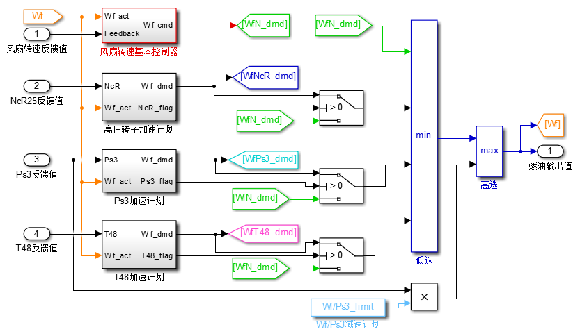
图 4 控制系统连接图

图6展示了推力、风扇转速的期望值及发动机实际输出曲线，可以看出系统可零误差跟踪期望值，并且动态响应良好；限制参数运行结果图展示了过渡态仿真过程中高低压压气机的喘振裕度变化曲线，由其可以发现整个加速过程喘振裕度均在极限值以上，并未出现喘振现象，说明在该平台设计的基本控制器和限制保护器的综合控制之下，发动机可一直处于安全工作范围，并能以较快的响应速度跟踪期望值变化，具有良好的动态响应。

总结
本文提出了一种航空涡扇发动机控制系统动态仿真平台设计方案，从平台总体架构、功能结构进行分析设计，基于模块化设计方法，采用MATLAB/Simulink平台编程实现，完成了对航空发动机控制系统的设计开发、性能检测，结果表明该仿真平台的架构合理，功能完备，运行稳定可靠，为航空发动机及其控制系统设计仿真提供了一个准确高效、通用灵活的仿真平台。

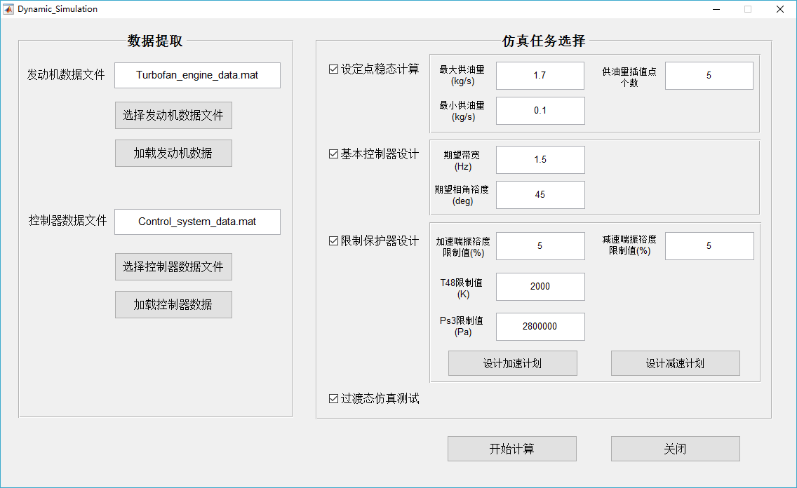
图 5 用户操作界面
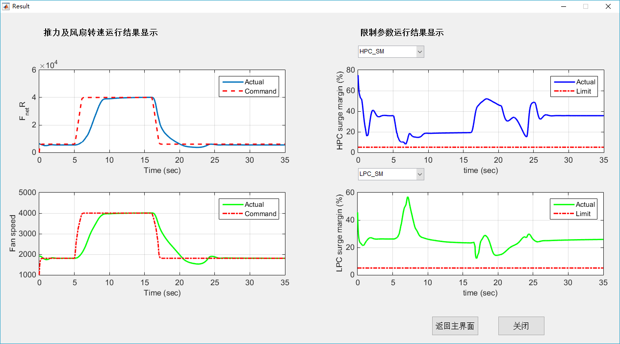
图 6 过渡态验证测试仿真结果
参考文献：

[1] 赵连春. 飞机发动机控制[M]. 航空工业出版社, 2011.
[2] 樊思齐. 航空发动机控制[M]. 西北工业大学出版社, 2008.
[3] Frederick D K, Decastro J A, Litt J S, et al. User's Guide for the Commercial Modular Aero-Propulsion System Simulation (C-MAPSS)[J]. Nasa/arl, 2007.
[4] Csank J. Application of the Tool for Turbine Engine Closed-loop Transient Analysis (TTECTrA) for Dynamic Systems Analysis[J]. Aiaa Journal, 2014.
[5] 卢艳娟, 雷勇, 王旺元. 某型涡轴航空发动机试车测控系统的设计[J]. 计算机测量与控制, 2008,16(2):168-170.
[6] 缑林峰, 王镛根. 航空发动机控制系统故障检测仿真平台研究[J]. 计算机仿真, 2007(12).
[7] 陆军, 郭迎清, 王海泉. 基于快速原型化的数控系统实时仿真平台研制[J]. 计算机测量与控制, 2009,17(6):1098-1101.
[8] 秦辉, 席裕庚. 基于Matlab GUI的预测控制仿真平台设计[J]. 系统仿真学报, 2006,18(10):2778-2781.
[9] 李军伟, 郭迎清, 袁小川. 某型涡扇发动机分段线性化模型的建立[J]. 计算机仿真, 2007,24(12):37-40.
[10] 王斌, 王曦, 石玉麟, 等. 一种航空发动机的分段实时线性动态模型[J]. 航空动力学报, 2014,29(3):696-701.
[11] Liu N, Huang J, Lu F. Frequency-domain Model Matching PID Controller Design for Aero-engine[J]. International Journal of Turbo & Jet Engines, 2014,31(4):371-378.
[12] 吴虎, 肖洪, 蒋建军. 涡扇发动机部件特性自适应模拟[J]. 推进技术, 2005,26(5):430-433.
[13] 刘金琨. 先进PID控制MATLAB仿真[M]. 电子工业出版社, 2004.
[14] Csank J. Control Design for a Generic Commercial Aircraft Engine: 46th AIAA/ASME/SAE/ASEE Joint Propulsion Conference & Exhibit, 2010[C].
[15] May R, Csank J, Lavelle T, et al. A High-Fidelity Simulation of a Generic Commercial Aircraft Engine and Controller[J]. Aiaa Journal, 2010.

联系方式：
通信地址：陕西省西安市西北工业大学长安校区 动力与能源学院 缑林峰 收
邮编：710129
手机：18729487433

